Лабораторная работа №4

Основы интерфейса взаимодействия пользователя с системой Unix на уровне командной строки

Вершинина Ангелина Алексеевна

Содержание

# 1 Цель работы

Приобретение практических навыков взаимодействия пользователя с системой по- средством командной строки.

# 2 Задание

1. Определите полное имя вашего домашнего каталога. Далее относительно этого ката- лога будут выполняться последующие упражнения.
2. Выполните следующие действия:

* Перейдите в каталог /tmp.
* Выведите на экран содержимое каталога /tmp. Для этого используйте команду ls с различными опциями. Поясните разницу в выводимой на экран информации.
* Определите, есть ли в каталоге /var/spool подкаталог с именем cron?
* Перейдите в Ваш домашний каталог и выведите на экран его содержимое. Опре- делите, кто является владельцем файлов и подкаталогов?

1. Выполните следующие действия:

* В домашнем каталоге создайте новый каталог с именем newdir.
* В каталоге ~/newdir создайте новый каталог с именем morefun.
* В домашнем каталоге создайте одной командой три новых каталога с именами letters, memos, misk. Затем удалите эти каталоги одной командой.
* Попробуйте удалить ранее созданный каталог ~/newdir командой rm. Проверьте, был ли каталог удалён.
* Удалите каталог ~/newdir/morefun из домашнего каталога. Проверьте, был ли каталог удалён.

1. С помощью команды man определите, какую опцию команды ls нужно использо- вать для просмотра содержимое не только указанного каталога, но и подкаталогов, входящих в него.
2. С помощью команды man определите набор опций команды ls, позволяющий отсорти- ровать по времени последнего изменения выводимый список содержимого каталога с развёрнутым описанием файлов.
3. Используйте команду man для просмотра описания следующих команд: cd, pwd, mkdir, rmdir, rm. Поясните основные опции этих команд.
4. Используя информацию, полученную при помощи команды history, выполните мо- дификацию и исполнение нескольких команд из буфера команд.

# 3 Теоретическое введение

В операционной системе типа Linux взаимодействие пользователя с системой обычно осуществляется с помощью командной строки посредством построчного ввода ко- манд. При этом обычно используется командные интерпретаторы языка shell: /bin/sh; /bin/csh; /bin/ksh.

**Формат команды**. Командой в операционной системе называется записанный по специальным правилам текст (возможно с аргументами), представляющий собой ука- зание на выполнение какой-либо функций (или действий) в операционной системе. Обычно первым словом идёт имя команды, остальной текст — аргументы или опции, конкретизирующие действие.

Общий формат команд можно представить следующим образом:

# 4 Выполнение лабораторной работы

Определю полное имя вашего домашнего каталога. Далее относительно этого ката- лога будут выполняться последующие упражнения.(рис. @[fig:001]).

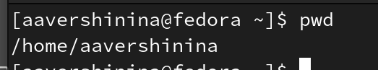

Figure 1: Имя домашнего каталога

Перейду в каталог /tmp и выведу на экран содержимое каталога (рис. @[fig:002])

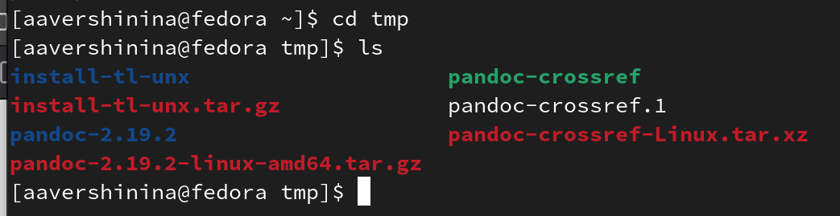

Figure 2: Каталога tmp

Далее использую команду ls с различными опциями. -а: Вывод списка всех файлов, включая скрытые. -h: Вывод для каждого файла его размера (рис. @[fig:003])

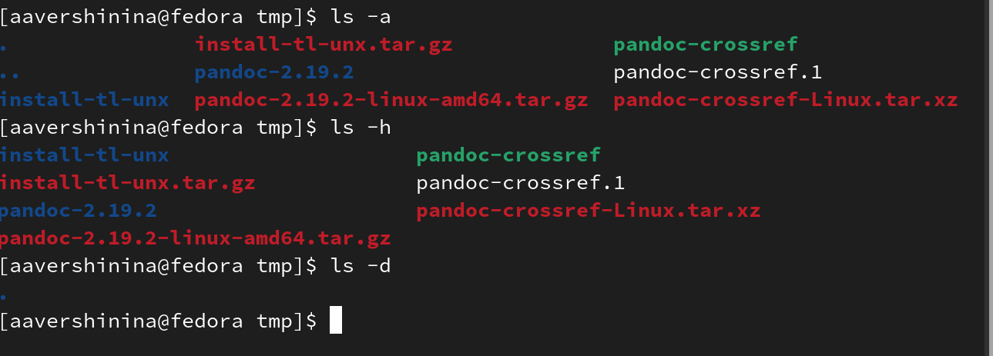

Figure 3: Опции ls

Определю, есть ли в каталоге /var/spool подкаталог с именем cron. Данного каталога нет. (рис. @[fig:004])

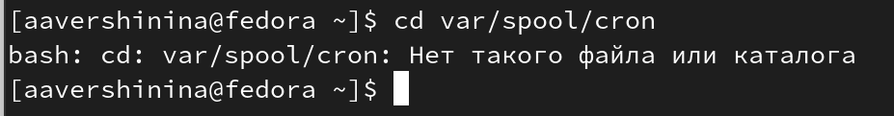

Figure 4: Каталога cron

Перейду в свой домашний каталог и выведу на экран его содержимое. Определю, кто является владельцем файлов и подкаталогов(user-aavershinina) (рис. @[fig:005],@[fig:006])

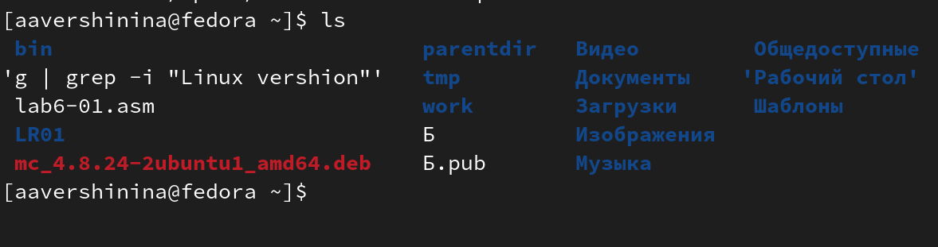

Figure 5: Домашний каталог

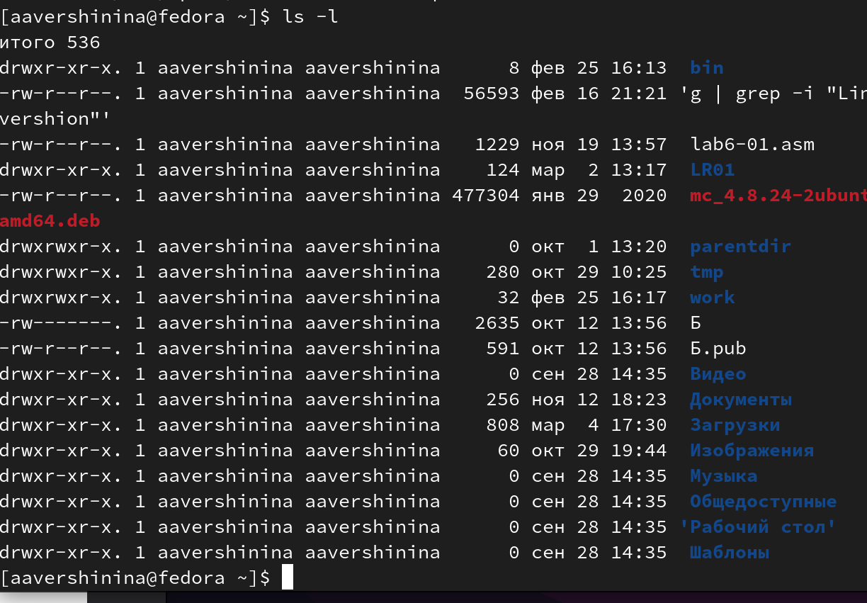

Figure 6: Домашний каталог

В домашнем каталоге создам новый каталог с именем newdir и в каталоге ~/newdir создайте новый каталог с именем morefun (рис. @[fig:007])



Figure 7: Создание каталогов

В домашнем каталоге создам одной командой три новых каталога с именами letters, memos, misk. Затем удалю эти каталоги одной командой. (рис. @[fig:008],@[fig:009])

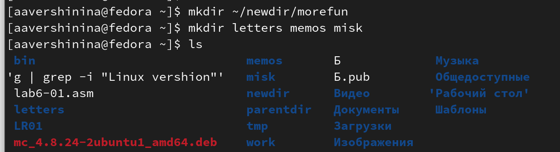

Figure 8: Создание каталогов

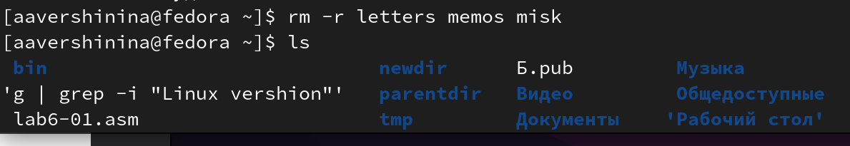

Figure 9: Удаление каталогов

Удалю каталог ~/newdir/morefun из домашнего каталога. Проверю, был ли каталог удалён.(рис. @[fig:0010])

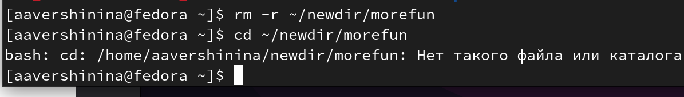

Figure 10: Удаление каталога

С помощью команды man определю, какую опцию команды ls нужно использо- вать для просмотра содержимое не только указанного каталога, но и подкаталогов, входящих в него. Опция -R (рис. @[fig:0011])

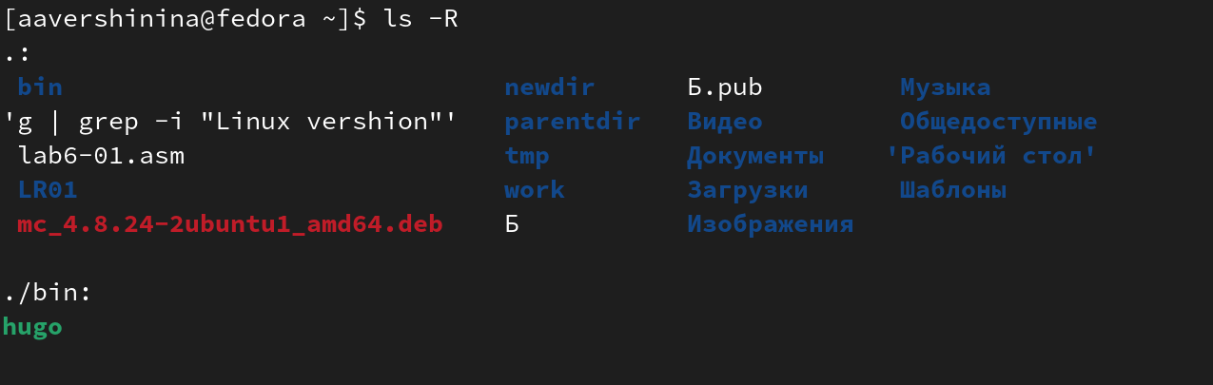

Figure 11: ls -R

С помощью команды man определите набор опций команды ls, позволяющий отсорти- ровать по времени последнего изменения выводимый список содержимого каталога с развёрнутым описанием файлов. Опция -t (рис. @[fig:0012])

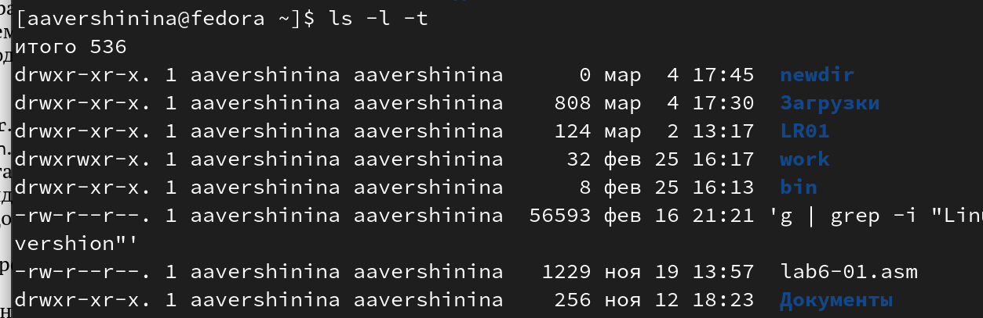

Figure 12: ls -t

Использую команду man для просмотра описания следующих команд: cd, pwd, mkdir, rmdir, rm. (рис. @[fig:0013])

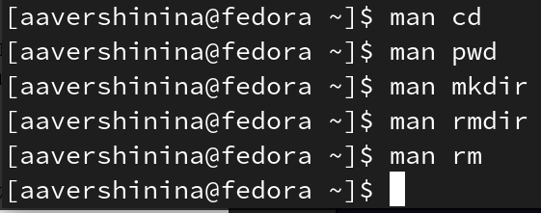

Figure 13: man

Поясню основные опции этих команд:

*cd* - изменить рабочий каталог оболочки.

1. P - позволяет следовать по символическим ссылкам перед тем, как будут обработаны все переходы “..”;
2. -L - переходит по символическим ссылкам только после того, как были обработаны “..”;
3. -e - если папку, в которую нужно перейти не удалось найти - выдает ошибку

*pwd* - возвращает имя рабочего каталога

1. –P, –physical Отображение физического имени рабочего каталога. Это параметр по умолчанию, если не указан ни один.
2. –L, –logical Используйте переменную среды PWD в качестве имени рабочего каталога, если это возможно, даже если это символическая ссылка. PWD не должен содержать компонентов “точка” или “точка-точка” и должен указывать на текущий рабочий каталог, если это символическая ссылка. Если эти условия не выполняются, предполагается поведение –P.

*mkdir* - создание каталогов

1. -m, –mode=РЕЖИМ установки режима файла (как в chmod), а не a=rwx - umask
2. -p, –parents ошибка отсутствует, если она существует, создайте родительские каталоги по мере необходимости, при этом режимы их файлов не зависят от какой-либо опции -m.
3. -v, –verbose выводит сообщение для каждого созданного каталога

*rmdir* - удаление пустых каталогов

1. –ignore-fail-on-non-empty игнорировать каждый сбой, который вызван исключительно тем, что каталог непустой
2. -p, –parents удаляет КАТАЛОГ и его предков; например, ‘rmdir -p a/b / c’ аналогично ‘rmdir a / b / c a / b a’
3. -v, –подробный вывод диагностики для каждого обработанного каталога

*rm* - удаляет файлы или каталоги

1. -f Не запрашивать подтверждения операции. Не выдавать диагностических сообщений. Не возвращать код ошибочного завершения, если ошибки были вызваны несуществующими файлами.
2. -i Выводить запрос на подтверждение операции удаления (если заданы одновременно опции -f и -i, то срабатывает последняя указанная).
3. -r or -R Рекурсивное удаление дерева каталогов

Используя информацию, полученную при помощи команды history рис. @[fig:0014]), выполню модификацию и исполнение команды ls с опцией -i, которая выведет уникальный номер каждого файла.рис. @[fig:0015])

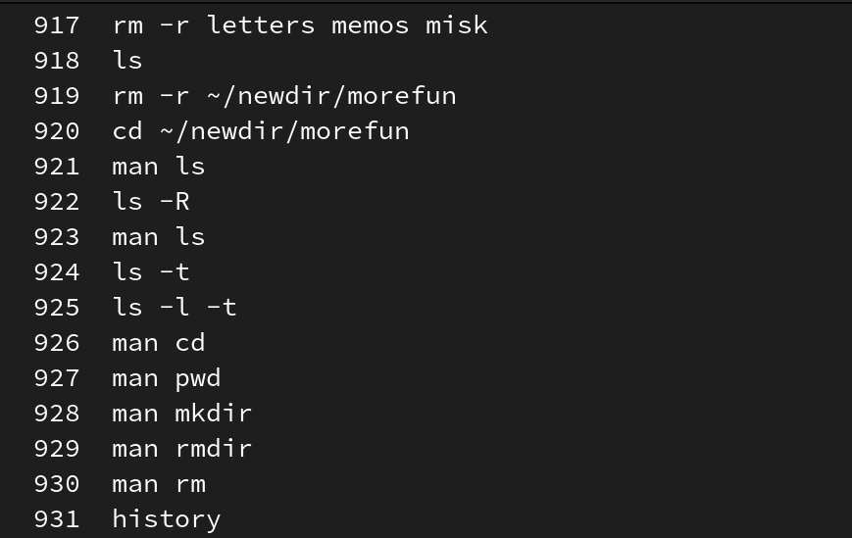

Figure 14: history

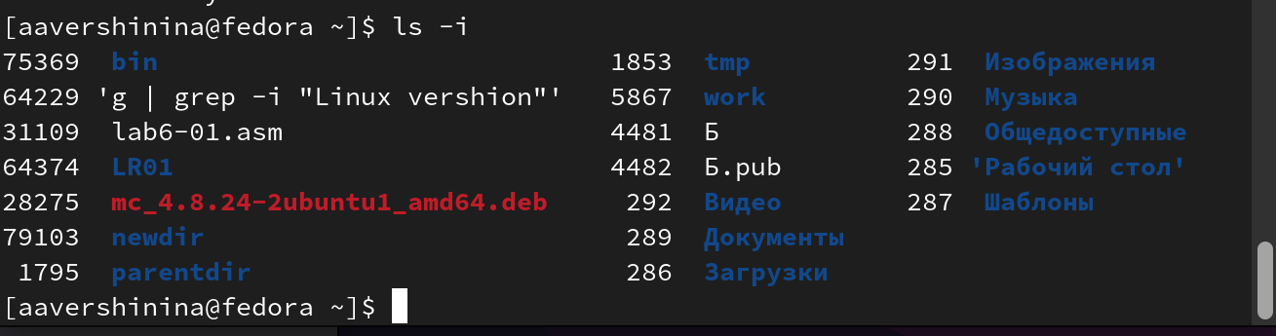

Figure 15: ls -i

# 5 Выводы

В ходе выполнения данной лабораторной работы я приобрела практические навыки взаимодействия пользователя с системой по-средством командной строки.

# Список литературы